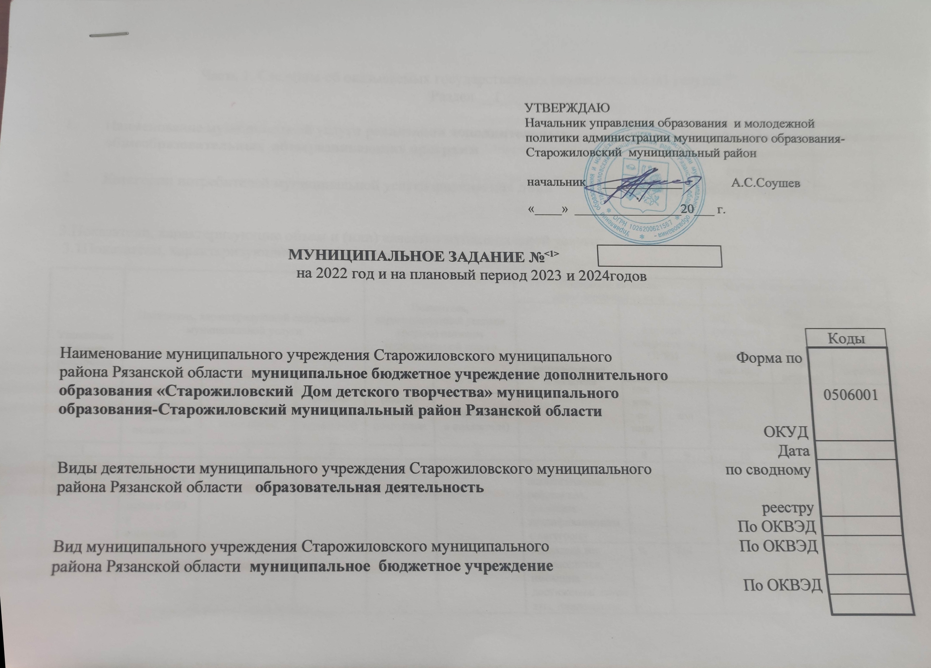
Часть 1. Сведения об оказываемых государственных (муниципальных) услугах^{<2>}

Раздел __1_

- Наименование муниципальной услуги реализация дополнительных общеобразовательных общеразвивающих программ |  | Уникальный номер | 85.41
 |  | по базовому | 85.41
- Категории потребителей муниципальной услуги физические лица |  | (отраслевому) перечню | 85.41
3.Показатели, характеризующие объем и (или) качество муниципальной услуги:
3.1Показатели, характеризующие качество муниципальной услуги ^{<3>}:

Уникальный номер реестровой записи | Показатель, характеризующий содержание муниципальной услуги |  |  | Показатель, характеризующий условия (формы) оказания муниципальной услуги |  | Показатель качества муниципальной услуги |  |  | Значение показателя качества муниципальной услуги
Уникальный номер реестровой записи |  |  |  |  |  | наимено-вание показателя | единица измерения по ОКЕИ |  | 2022__ год (очередной финансо-вый год) | 2023__ год  (1-й год планового периода) | 2024_ год  (2-й год планового периода)
Уникальный номер реестровой записи |  |  |  |  |  | наимено-вание показателя | наимено-вание | код
Уникальный номер реестровой записи | (наиме-нование показателя) | (наиме-нование показателя) | (наиме-нование показателя) | (наиме-нование показателя) | (наименование показателя)
1 | 2 | 3 | 4 | 5 | 6 | 7 | 8 | 9 | 10 | 11 | 12
804200О.99.0.ББ52АИ16000 | Дети за исключением  детей с ОВЗ и  инвалидов | техническая |  | очная |  | Удельный вес педагогических работников, имеющих квалификационные категории | % | 744 | 55 | 55 | 55
 |  |  |  |  |  | Удельный вес обучающихся,  имеющих  достижения( лауреаты, дипломанты,  призепы всех уровней) | % | 744 | 25 | 25 | 25
 |  |  |  |  |  | Фактическая посещаемость | % | 744 | Не менее 70 | Не менее 70 | Не менее 70
 |  |  |  |  |  | Доля детей, осваивающих дополнительные  общеобразова-  тельные программы в учреждении | % | 665 | 100 | 100 | 100
804200О.99.0.ББ52АЖ72000  804200О.99.0.ББ52АЗ44000  804200О.99.0.ББ52АЗ20000  804200О.99.0.ББ52АИ16000 | Дети за исключением  детей с ОВЗ и  инвалидов | Туристско-краеведческая |  | очная |  | Удельный вес педагогических работников, имеющих квалификационные категории | % | 744 | 55 | 55 | 55
 |  |  |  |  |  | Удельный вес обучающихся,  Имеющих  Достижения( лауреаты, дипломанты,  призепы всех уровней) | % | 744 | 25 | 25 | 25
 |  |  |  |  |  | Фактическая посещаемость | % | 744 | Не менее 70 | Не менее 70 | Не менее 70
 |  |  |  |  |  | Доля детей, осваивающих дополнительные  общеобразова-  тельные программы в учреждении | % | 665 | 100 | 100 | 100
 | Дети за исключением  детей с ОВЗ и  инвалидов | Художественная |  | очная |  | Удельный вес педагогических работников, имеющих квалификационные категории | % | 744 | 55 | 55 | 55
 |  |  |  |  |  | Удельный вес обучающихся,  Имеющих  Достижения( лауреаты, дипломанты,  призепы всех уровней) | % | 744 | 25 | 25 | 25
 |  |  |  |  |  | Фактическая посещаемость | % | 744 | Не менее 70 | Не менее 70 | Не менее 70
 |  |  |  |  |  | Доля детей, осваивающих дополнительные  общеобразова-  тельные программы в учреждении | % |  | 100 | 100 | 100
 | Дети за исключением  детей с ОВЗ и  инвалидов | Физкультурно-спортивная, |  | очная |  | Удельный вес педагогических работников, имеющих квалификационные категории | % | 744 | 55 | 55 | 55
 |  |  |  |  |  | Удельный вес обучающихся,  Имеющих  Достижения( лауреаты, дипломанты,  призепы всех уровней) | % | 744 | 25 | 25 | 25
 |  |  |  |  |  | Фактическая посещаемость | % | 744 | Не менее 70 | Не менее 70 | Не менее 70
 |  |  |  |  |  | Доля детей, осваивающих дополнительные  общеобразова-  тельные программы в учреждении | % | 665 | 100 | 100 | 100
 | Дети за исключением  детей с ОВЗ и  инвалидов | социально-гуманитарная |  | очная |  | Удельный вес педагогических работников, имеющих квалификационные категории | % | 744 | 55 | 55 | 55
 |  |  |  |  |  | Удельный вес обучающихся,  Имеющих  Достижения( лауреаты, дипломанты,  призепы всех уровней) | % | 744 | 25 | 25 | 25
 |  |  |  |  |  | Фактическая посещаемость | % | 744 | Не менее 70 | Не менее 70 | Не менее 70
 |  |  |  |  |  | Доля детей, осваивающих дополнительные  общеобразова-  тельные программы в учреждении | % | 665 | 100 | 100 | 100

Допустимые (возможные) отклонения от установленных показателей качества муниципальной услуги, в пределах
которых муниципальное задание считается выполненным (процентов) | 10

3.2Показатели, характеризующие объем муниципальной услуги:

Уникальный номер реестровой записи | Показатель, характеризующий содержание муниципальной услуги |  |  | Показатель, характеризующий условия (формы) оказания муниципальной услуги |  | Показатель качества муниципальной услуги |  |  | Значение показателя качества муниципальной услуги |  |  | Среднегодовой размер платы (цена, тариф)
Уникальный номер реестровой записи |  |  |  |  |  | наимено-вание показателя | единица измерения по ОКЕИ |  | 2022_ год (очеред-ной финансо-вый год) | 2023__ год  (1-й год планового периода) | 2024__ год  (2-й год планового периода) | 2022 год (очеред-ной финансо-вый год) | 2023_ год  (1-й год планового периода) | 2024__ год  (2-й год планового периода)
Уникальный номер реестровой записи |  |  |  |  |  | наимено-вание показателя | наимено-вание | код
Уникальный номер реестровой записи | (наимено-вание показателя) | (наимено-вание показателя) | (наимено-вание показателя) | (наимено-вание показателя) | (наимено-вание показателя)
1 | 2 | 3 | 4 | 5 | 6 | 7 | 8 | 9 | 10 | 11 | 12 | 13 | 14 | 15
 | Дети за исключением детей с ОВЗ и инвалидов | техническая |  | очная |  | Количество человеко- часов | Человеко- час | 665 | 679372 | 681132 | 682347 | 31959 | 31959 | 31959
 |  |  |  |  |  | В том числе сертификат финансирования | Человеко-час | 665 | 124040 | 166660 | 166958
 |  |  |  |  |  | Удельный вес педагогических работников имеющих квалификационную категорию категорию | % | 744 | 55 | 55 | 55

 |  |  |  |  |  | Удельный вес обучающихся имеющих достижения (лауреаты,дипломанты, призеры всех уровней) | % | 744 | 25 | 25 | 25
 |  |  |  |  |  | Фактическая посещаемость | % | 744 | Не менее 70 | Не менее 70 | Не менее 70
 | Дети за исключением детей с ОВЗ и инвалидов | художественная |  | очная |  | Количество человеко- часов | Человеко- час | 665 | 2011924 | 2032.920 | 2034922 | 31959 | 31959 | 31959
 |  |  |  |  |  | В том числе сертификат финансирования | Человеко-час | 665 | 1.187.  249 | 1191.250 | 1193261
 |  |  |  |  |  | Удельный вес педагогических работников имеющих квалификационную категорию категорию | % | 744 | 55 | 55 | 55

 |  |  |  |  |  | Удельный вес обучающихся имеющих достижения (лауреаты,дипломанты, призеры всех уровней) | % | 744 | 25 | 25 | 25
 |  |  |  |  |  | Фактическая посещаемость | % | 744 | Не менее 70 | Не менее 70 | Не менее 70
 | Дети за исключением детей с ОВЗ и инвалидов | Физкультурно-спотивная |  | очная |  | Количество человеко- часов | Человеко- час | 665 | 158051 | 158102 | 158115 | 31959 | 31959 | 31959
 |  |  |  |  |  | В том числе сертификат финансирования | Человеко-час | 665 | - | - | -
 |  |  |  |  |  | Удельный вес педагогических работников имеющих квалификационную категорию категорию | % | 744 | 55 | 55 | 55

 |  |  |  |  |  | Удельный вес обучающихся имеющих достижения (лауреаты,дипломанты, призеры всех уровней) | % | 744 | 25 | 25 | 25
 |  |  |  |  |  | Фактическая посещаемость | % | 744 | Не менее 70 | Не менее 70 | Не менее 70
 | Дети за исключением детей с ОВЗ и инвалидов | Туриско-краеведческая |  | очная |  | Количество человеко- часов | Человеко- час | 665 | 282643 | 282800 | 282808 | 31959 | 31959 | 31959
 |  |  |  |  |  | В том числе сертификат финансирования | Человеко-час | 665 | 120123 | 120190 | 120220
 |  |  |  |  |  | Удельный вес педагогических работников имеющих квалификационную категорию категорию | % | 744 | 55 | 55 | 55

 |  |  |  |  |  | Удельный вес обучающихся имеющих достижения (лауреаты,дипломанты, призеры всех уровней) | % | 744 | 25 | 25 | 25
 |  |  |  |  |  | Фактическая посещаемость | % | 744 | Не менее 70 | Не менее 70 | Не менее 70

 | Дети за исключением детей с ОВЗ и инвалидов | Социально-гуманитарная |  | очная |  | Количество человеко- часов | Человеко- час | 665 | 1788998 | 1800990 | 180100 | 31959 | 31959 | 31959
 |  |  |  |  |  | В том числе сертификат финансирования | Человеко-час | 665 | 1053432 | 1055430 | 1055700
 |  |  |  |  |  | Удельный вес педагогических работников имеющих квалификационную категорию категорию | % | 744 | 55 | 55 | 55

 |  |  |  |  |  | Удельный вес обучающихся имеющих достижения (лауреаты,дипломанты, призеры всех уровней) | % | 744 | 25 | 25 | 25
 |  |  |  |  |  | Фактическая посещаемость | % | 744 | Не менее 70 | Не менее 70 | Не менее 70

Допустимые (возможные) отклонения от установленных показателей качества муниципальной услуги, в пределах
которых муниципальное задание считается выполненным (процентов) | 10

3.3Нормативные правовые акты, устанавливающие размер платы (цену, тариф) либо порядок ее (его) установления:

Нормативный правовой акт
вид | принявший орган | дата | номер | наименование
1 | 2 | 3 | 4 | 5

4.Порядок оказания муниципальной услуги
4.1Нормативные правовые акты, регулирующие порядок оказания муниципальной услуги
- Федеральный закон от 29.12.2012 №273-ФЗ «Об образовании в Российской Федерации»;
-Приказ министерства просвещения Российской Федерации от 09.11.2018 № 196 «Об утверждении порядка и осуществления образовательной деятельности по дополнительным общеобразовательным программам»;
- Федеральный закон от 06.10.1999 г. № 184-ФЗ « Об общих принципах организации законодательных (представительных) и исполнительных органов государственной власти субъектов Российской Федера

4.2Порядок информирования потенциальных потребителей муниципальной услуги:

Способ информирования | Состав размещаемой информации | Частота обновления информации
1 | 2 | 3
Размещение информации в сети «Интернет» | Информация и документы о деятельности образовательной организации | В течении 10 рабочих дней со дня их создания. Получения или внесения в них соответствующих изменений

 |  |  |  |  |  |  | наимено-вание | код
 | (наиме-нование показа-теля) | (наиме-нование показа-теля) | (наиме-нование показа-теля) | (наимено-вание показа-теля) | (наимено-вание показа-теля)
1 | 2 | 3 | 4 | 5 | 6 | 7 | 8 | 9 | 10 | 11 | 12

допустимые (возможные) отклонения от установленных показателей качества работы, в пределах которых

муниципальное задание считается выполненным (процентов) | 10
  - Показатели, характеризующие объем работы:

Часть 3. Прочие сведения о муниципальном задании ^{<6>}

- Основания для досрочного прекращения выполнения муниципального задания
- окончание срока действия лицензии (ст.91 Закона «Об образовании в Российской Федерации» от 29 декабря 2012 г.№ 273-ФЗ;
- реорганизация учреждения (ст.22 «Об образовании в Российской Федерации» от 29 декабря 2012 г.№ 273-ФЗ);
- ликвидация учреждения (ст.22 «Об образовании в Российской Федерации» от 29 декабря 2012 г.№ 273-ФЗ);
- нарушения пожарной безопасности (ст. 37 Закона от 21 декабря 1994 г. № 69 – ФЗ «О пожарной безопасности»);
- нарушения законодательства в области обеспечения санитарно – эпидемиологического благополучия населения в случае административной приостановки деятельности (ст.6.3 Кодекса РФ об административных нарушениях).
- Иная информация, необходимая для выполнения (контроля за выполнением) муниципального задания ________
______________________________________________________________________________________________________
- Порядок контроля за выполнением муниципального задания
Форма контроля | Периодичность | Федеральные органы исполнительной власти, осуществляющие контроль за выполнением муниципального задания
1 | 2 | 3
Текущий | В соответствии с планом проверок | Министерство образования и молодежной политики Рязанской области, Роспотребнадзор, Госпожнадзор, Технадзор, прокуратура

- Требования к отчетности о выполнении муниципального задания отчет о выполнении муниципального задания
  - Периодичность представления отчетов о выполнении муниципального задания ежегодно
  - Сроки представления отчетов о выполнении муниципального задания в срок до 1 февраля следующего за отчетным периодом
  - Иные требования к отчетности о выполнении муниципального задания годовой отчет 1-ДО
______________________________________________________________________________________________________
- Иные показатели, связанные с выполнением муниципального задания, ^{<7>} _________________________________

___________________________
¹ Номер государственного (муниципального) задания присваивается в информационной системе Министерства финансов Российской Федерации.
² Формируется при установлении государственного (муниципального) задания на оказание муниципальной услуги (услуг) и работы (работ) и содержит требования к оказанию государственной (муниципальной услуги) (услуг) раздельно по каждой из государственных (муниципальных) услуг с указанием порядкового номера раздела.
³ Заполняется при установлении показателей, характеризующих качество государственной (муниципальной) услуги, в ведомственном перечне государственных (муниципальных) услуг и работ.
⁴ Формируется при установлении государственного (муниципального) задания на оказание государственной (муниципальной) услуги (услуг) и работы (работ) и содержит требования к выполнению работы (работ) раздельно по каждой из работ с указанием порядкового номера раздела.
⁵ Заполняется при установлении показателей, характеризующих качество работы, в ведомственном перечне государственных (муниципальных) услуг и работ.
⁶ Заполняется в целом по государственному (муниципальному) заданию.
⁷ В числе иных показателей может быть указано допустимое (возможное) отклонение от выполнения государственного (муниципального) задания, в пределах которого оно считается выполненным, при принятии органом, осуществляющим функции и полномочия учредителя государственных (муниципальных) бюджетных или автономных учреждений Старожиловского муниципального района Рязанской области, главным распорядителем средств бюджета Старожиловского муниципального района, в ведении которого находятся государственные (муниципальные) казенные учреждения Старожиловского муниципального района, решения об установлении общего допустимого (возможного) отклонения от выполнения государственного (муниципального) задания, в пределах которого оно считается выполненным (в процентах). В этом случае допустимые (возможные) отклонения, предусмотренные в подпунктах 3.1 и 3.2 настоящего государственного (муниципального) задания, не заполняются.

Директор__________________В.В.Сергеева

«13»января 2022года

